Manual Técnico
Proyecto Cachai

Integrantes: Carlos Meza, Francisco Bascour
Asignatura: Capstone
Sección: 002D
Versión: 1.0

1. Para qué sirve este manual

Este manual explica cómo está armado Cachai, cómo se levanta en un computador, cómo se despliega en AWS y cómo se opera día a día. Está pensado para alguien que recibe el repositorio por primera vez. El README del repositorio tiene la versión corta para empezar a programar.

2. Arquitectura

Cachai tiene un frontend en React que consume una API REST hecha con FastAPI. La API tiene toda la lógica de negocio y la contabilidad de tokens. El diagrama de componentes, bajo la tabla, muestra cómo se conectan las piezas; el detalle está en el Documento de Diseño.

Pieza | Para qué sirve
FastAPI | API REST. Las reglas de negocio viven en app/servicios; las rutas solo reciben la petición, llaman al servicio y confirman la transacción.
Planificador (APScheduler) | Corre dentro de la API. Vence solicitudes y salas, cierra bloques, vence pausas, paga a los tutores, borra grabaciones, reactiva suspensiones, entrega los tokens del lunes y vence lotes.
PostgreSQL 16 con pgvector | Datos. El saldo no se guarda: se calcula sumando los lotes vigentes. pgvector guarda los vectores del buscador.
Redis | Quién está en línea. El navegador envía un latido cada 30 segundos.
LiveKit Cloud | Videollamada, chat y pantalla compartida. Avisa por webhook cuando alguien entra o sale; con eso el servidor lleva el tiempo. También graba la sala hacia S3.
Amazon Rekognition | Lee la cédula y compara el rostro en la verificación de identidad.
Amazon SES | Correos: confirmación de cuenta, solicitudes diferidas y sanciones.
Amazon S3 y CloudFront | Sitio web compilado, grabaciones y HTTPS para el sitio y para la API.

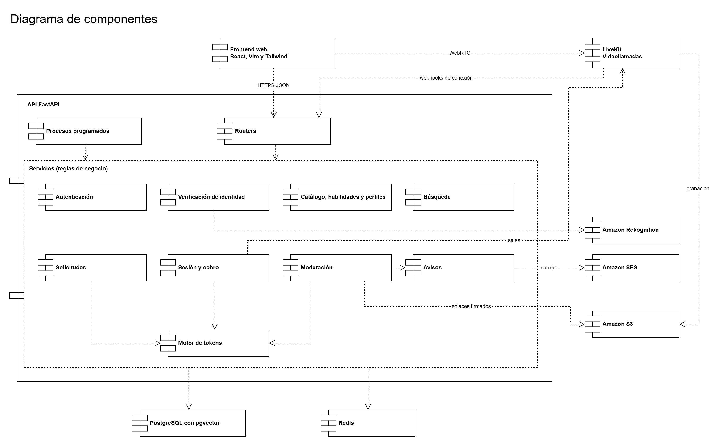

3. Estructura del repositorio

Carpeta | Contenido
backend/app/core | Configuración leída del entorno y seguridad (JWT y hash de contraseñas)
backend/app/db | Conexión y sesión de base de datos
backend/app/modelos | Tablas (SQLAlchemy)
backend/app/esquemas | Entrada y salida de la API (Pydantic)
backend/app/servicios | Reglas de negocio
backend/app/routers | Rutas HTTP
backend/app/procesos | Planificador con las tareas programadas
backend/alembic | Migraciones de la base de datos, en una sola fila
backend/scripts | Carga de parámetros y temas, cálculo de vectores, evaluación del buscador y asignación de roles
backend/tests | Pruebas con pytest
frontend/src/api | Una función por cada llamada a la API
frontend/src/paginas | Pantallas y sus pruebas
frontend/src/componentes | Piezas que se repiten: encabezado, campana, saldo, formularios
frontend/src/sala | Piezas de la videollamada
infra | Despliegue en AWS: archivo de Docker Compose y variables de ejemplo
docs | Convenciones del equipo y entregables

4. Instalación en un computador

Requisitos: Git, Docker Desktop, Python 3.12 o superior y Node.js 22.12 o superior.

Base de datos y Redis

Desde la carpeta del proyecto, con Docker Desktop encendido:

docker compose up -d

Backend

En PowerShell, desde la carpeta del proyecto:

cd backend
python -m venv .venv
.\.venv\Scripts\Activate.ps1
pip install -r requirements.txt
Copy-Item .env.example .env

En backend\.env hay que reemplazar SECRET_KEY y SAL_DOCUMENTO por dos claves distintas. Cada una se genera con:

python -c "import secrets; print(secrets.token_hex(32))"

Después se crean las tablas, se cargan los datos iniciales y se levanta la API:

alembic upgrade head
python -m scripts.sembrar_parametros
python -m scripts.sembrar_temas
python -m scripts.calcular_embeddings
python -m uvicorn app.main:app --reload

La documentación de la API queda en http://localhost:8000/docs. En desarrollo no se envían correos: el enlace para confirmar una cuenta aparece en la terminal de uvicorn.

Frontend

En otra terminal:

cd frontend
npm install
npm run dev

La aplicación queda en http://localhost:5173.

Roles

Toda cuenta nueva parte como usuario. Para entrar a las secciones de soporte o de administración se asigna el rol desde la carpeta backend:

python -m scripts.asignar_rol correo@ejemplo.cl soporte

El segundo valor puede ser usuario, soporte o administrador.

5. Variables de entorno

La configuración se lee de backend\.env en desarrollo y de infra\.env.aws en el servidor. Ninguno de los dos archivos se sube al repositorio; los archivos .env.example muestran qué variables existen.

Variable | Ejemplo | Para qué sirve
APP_ENTORNO | desarrollo | Nombre del entorno que muestra la ruta /salud
APP_DEBUG | false | Con true se imprime cada consulta SQL
DATABASE_URL | postgresql+psycopg://... | Base de datos
REDIS_URL | redis://localhost:6379/0 | Presencia en línea
SECRET_KEY | 64 caracteres al azar | Firma de los tokens de sesión
MINUTOS_EXPIRACION_TOKEN | 60 | Cuánto dura una sesión iniciada
SAL_DOCUMENTO | 64 caracteres al azar | Sal del hash del número de documento
PROVEEDOR_IDENTIDAD | simulado o aws | Verificación de identidad: simulador o Rekognition
REKOGNITION_REGION y sus llaves | us-east-1 | Cuenta de AWS que usa Rekognition
PROVEEDOR_EMBEDDINGS | simulado o local | Buscador: local usa el modelo multilingüe
LIVEKIT_URL, LIVEKIT_API_KEY, LIVEKIT_API_SECRET | wss://... | Proyecto de LiveKit para la videollamada
AWS_REGION y sus llaves | us-east-2 | Cuenta del despliegue: SES y bucket de grabaciones
CORREO_PROVEEDOR | consola o ses | Dónde salen los correos
CORREO_REMITENTE | correo verificado en SES | Quién envía los correos
GRABACION_ACTIVA | true o false | Si LiveKit graba las sesiones
GRABACION_BUCKET | nombre del bucket | Dónde quedan las grabaciones
URL_FRONTEND | http://localhost:5173 | CORS y enlaces de los correos
PLANIFICADOR_ACTIVO | true | Las pruebas lo apagan
VITE_API_URL (frontend) | http://localhost:8000 | Dirección de la API que usa el frontend

6. Pruebas

Las pruebas del backend necesitan Docker encendido, porque usan una base de datos aparte llamada cachai_test que se crea sola. No necesitan internet ni llaves: Redis, LiveKit, S3, SES y Rekognition se reemplazan por objetos simulados.

cd backend
python -m pytest
cd ..\frontend
npm test
npm run lint
npm run build

Hoy son 306 pruebas en el backend y 95 en el frontend. El detalle, las pruebas de seguridad y las de rendimiento están en el Plan de pruebas.

7. Migraciones

Las migraciones están en una sola fila. Antes de generar una hay que traer main, para que la base esté al día. Después de crearla con alembic revision --autogenerate hay que revisarla a mano y comprobar:

alembic upgrade head
alembic check
alembic heads

alembic check debe responder que no hay operaciones nuevas, y alembic heads debe mostrar una sola cabeza.

8. Despliegue en AWS

El sistema está desplegado en la región us-east-2. El sitio queda en https://d2ywgqbgbc1vdh.cloudfront.net y la API en https://d3saso96uf58u0.cloudfront.net.

Recurso | Configuración
RDS | PostgreSQL 16, instancia db.t4g.micro, sin acceso público. Solo acepta conexiones desde la EC2.
EC2 | Instancia t3.micro con Ubuntu, 2 GB de memoria de intercambio, Docker y el repositorio clonado.
S3 del sitio | Bucket privado con el frontend compilado, detrás de CloudFront.
S3 de grabaciones | Bucket privado. LiveKit sube ahí las grabaciones.
CloudFront | Una distribución para el sitio y otra delante de la EC2, para que la API tenga HTTPS.
SES | Remitente verificado. Está en modo sandbox.
IAM | Un usuario de la aplicación con permisos solo para SES y para el bucket de grabaciones.
LiveKit Cloud | El webhook del proyecto apunta a la ruta /sesiones/webhook de la API.

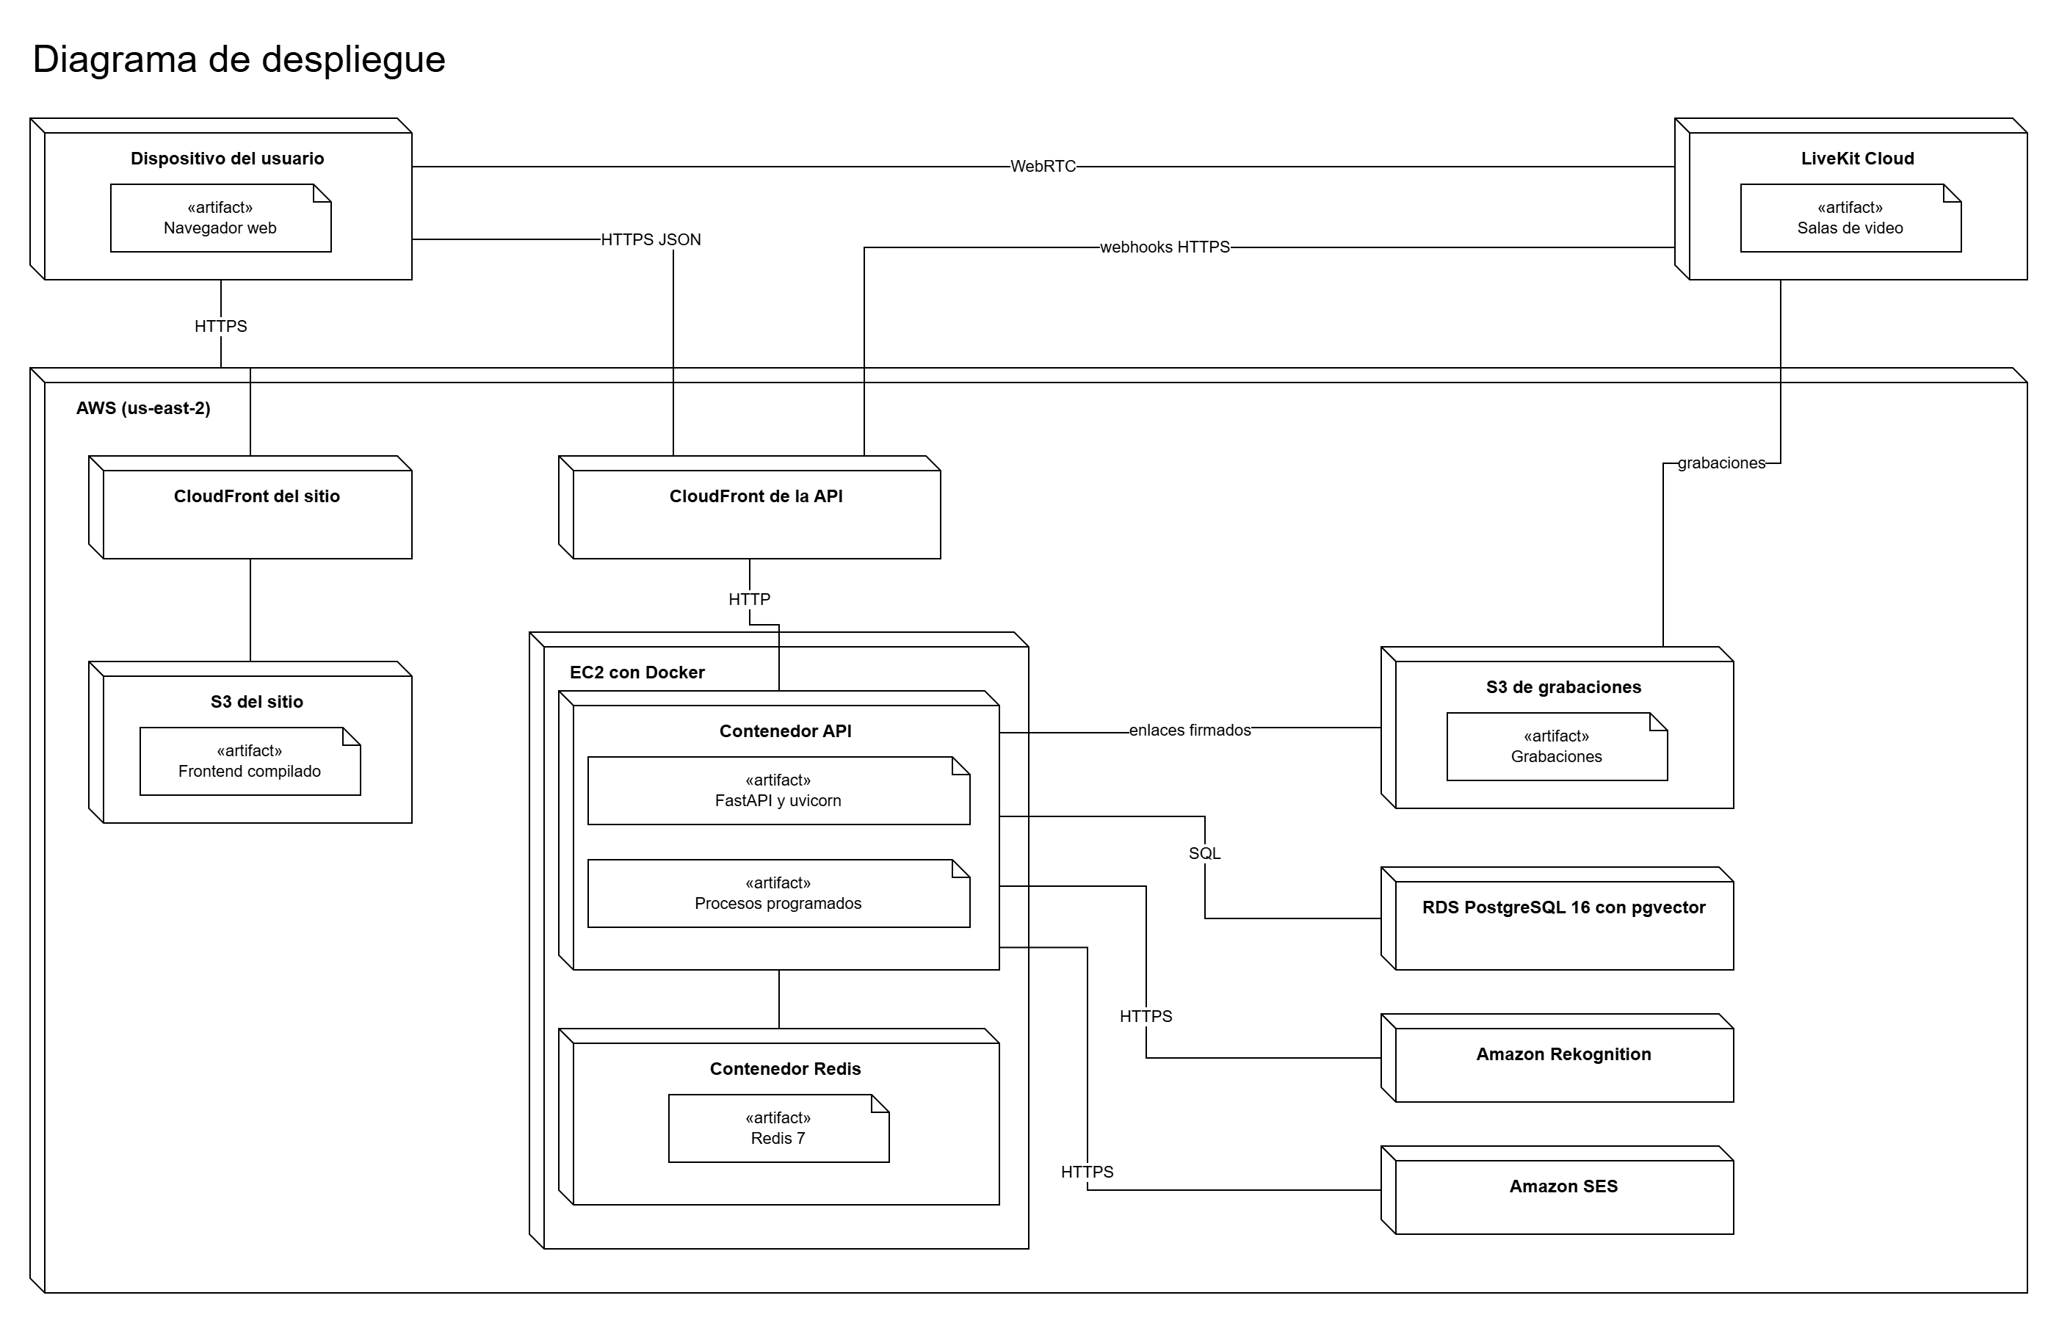

Primera instalación en la EC2

Dentro de la EC2 se clona el repositorio, se crea infra/.env.aws a partir de infra/.env.aws.example con los valores reales y se levantan los contenedores:

cd ~/Capstone_002D/infra
docker compose -f docker-compose.aws.yml up -d --build

Al partir, el contenedor de la API aplica las migraciones, carga los parámetros y los temas, calcula los vectores del buscador y levanta el servidor.

Actualizar la API

Dentro de la EC2:

cd ~/Capstone_002D && git pull
cd infra && docker compose -f docker-compose.aws.yml up -d --build
docker logs cachai_api --tail 20

El registro debe terminar con "Application startup complete".

Actualizar el sitio web

Desde CloudShell, o desde cualquier computador con la CLI de AWS configurada, se compila el frontend apuntando a la API, se sube al bucket y se limpia la caché de CloudFront:

cd frontend && npm ci
VITE_API_URL=https://d3saso96uf58u0.cloudfront.net npm run build
aws s3 sync dist s3://<bucket-del-sitio> --delete
aws cloudfront create-invalidation --distribution-id <id> --paths '/*'

9. Operación

Tarea | Cómo se hace
Ver lo que pasa en la API | docker logs -f cachai_api
Reiniciar la API | docker compose -f docker-compose.aws.yml restart api
Dar un rol | docker exec cachai_api python -m scripts.asignar_rol correo soporte
Cambiar un parámetro de la economía | Desde el panel del administrador, en la web. No requiere reiniciar.
Evaluar el buscador | docker exec cachai_api python -m scripts.evaluar_buscador
Revisar que la API responde | Abrir /salud y /salud/db en la dirección de la API
Apagar para no gastar créditos | Detener la EC2 y la RDS en la consola de AWS. Al encender la EC2 cambia su dirección pública: hay que actualizar el origen en CloudFront.

10. Problemas conocidos

Síntoma | Causa y solución
pytest se queda detenido en la primera prueba | Docker está apagado y no hay base de datos. Encender Docker Desktop y ejecutar docker compose up -d.
Windows bloquea pytest.exe o uvicorn.exe | Ejecutarlos como módulos: python -m pytest y python -m uvicorn.
Error "relation does not exist" en la terminal | La base no está migrada: alembic upgrade head.
Error "Can't locate revision" | La base quedó marcada con una migración que ya no existe. Recrear la base de desarrollo: docker compose down -v, docker compose up -d, migrar y cargar los datos.
La videollamada no abre (error 503) | Faltan las variables de LiveKit en el archivo de entorno.
No llegan correos en el despliegue | SES está en modo sandbox: solo envía a correos verificados. Hay que verificar el correo en SES o pedir a AWS salir del sandbox.
El buscador no muestra a un tutor | Revisar si alguna de las dos cuentas bloqueó a la otra: un bloqueo oculta en ambos sentidos.
La EC2 se queda sin memoria al construir | Revisar con free -h que la memoria de intercambio esté activa.

